Exteriérový fitness FS 18
Šlapadlo
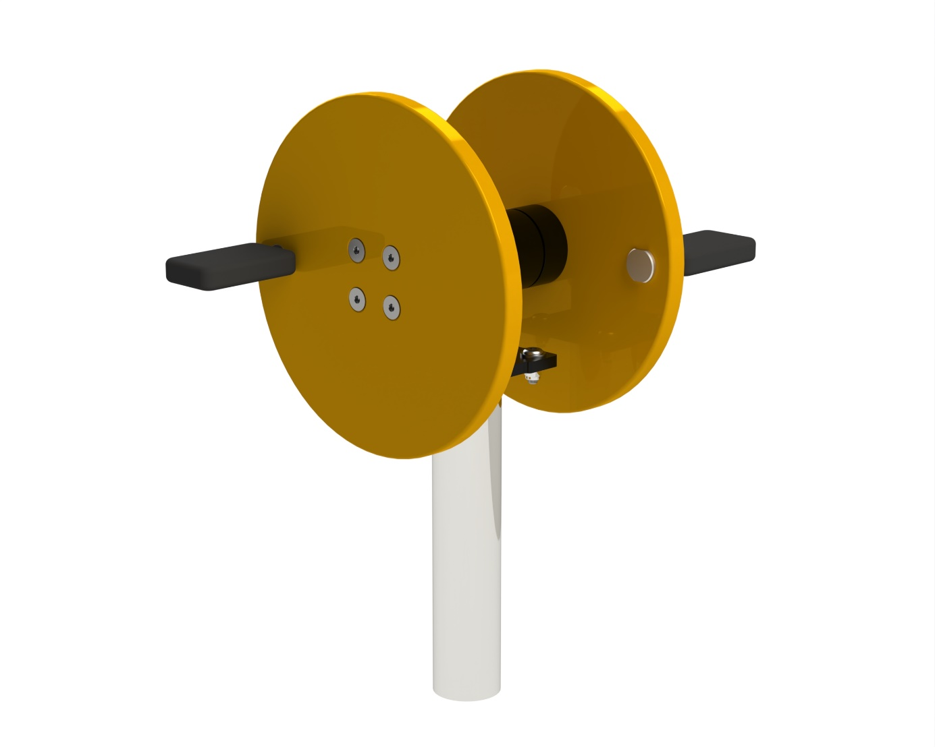

FS 18 Šlapadlo
Zvyšuje flexibilitu a sílu dolních končetin. Minimální potřebná plocha 3,45 x 3,3 m.

Návod - Sedněte si na sedadlo s pokrčenými koleny a umístěte nohy na pedály. Pohybujte nohama krouživým pohybem ve směru / proti směru hodinových ručiček. Počet cviků zvyšujte podle zlepšení kondice.
Upozornění - Maximální nosnost zařízení je 150kg. Zařízení může používat osoba vyšší než 140cm. Děti a lidé se zdravotním postižením musí být vždy pod dohledem dospělé osoby. Při používání tohoto zařízení musí být cvičenci s provozním řádem a dodržovat ho. Osoba, která ho používá, si musí být vědoma svého zdravotního stavu a svých fyzických možností. Při cvičení nepřeceňujte své fyzické síly.

Obrázek je pouze ilustrační.

